OBJAVA ZA MEDIJE

U HRVATSKOJ AKADEMIJI ZNANOSTI I UMJETNOSTI ODRŽANO PREDAVANJE PROF. DR. SC. ANĐELE ŠARIĆ NAKUPLJANJE LOŠIH PROTEINA: FIZIKALNA KEMIJA IZA DEMENCIJE

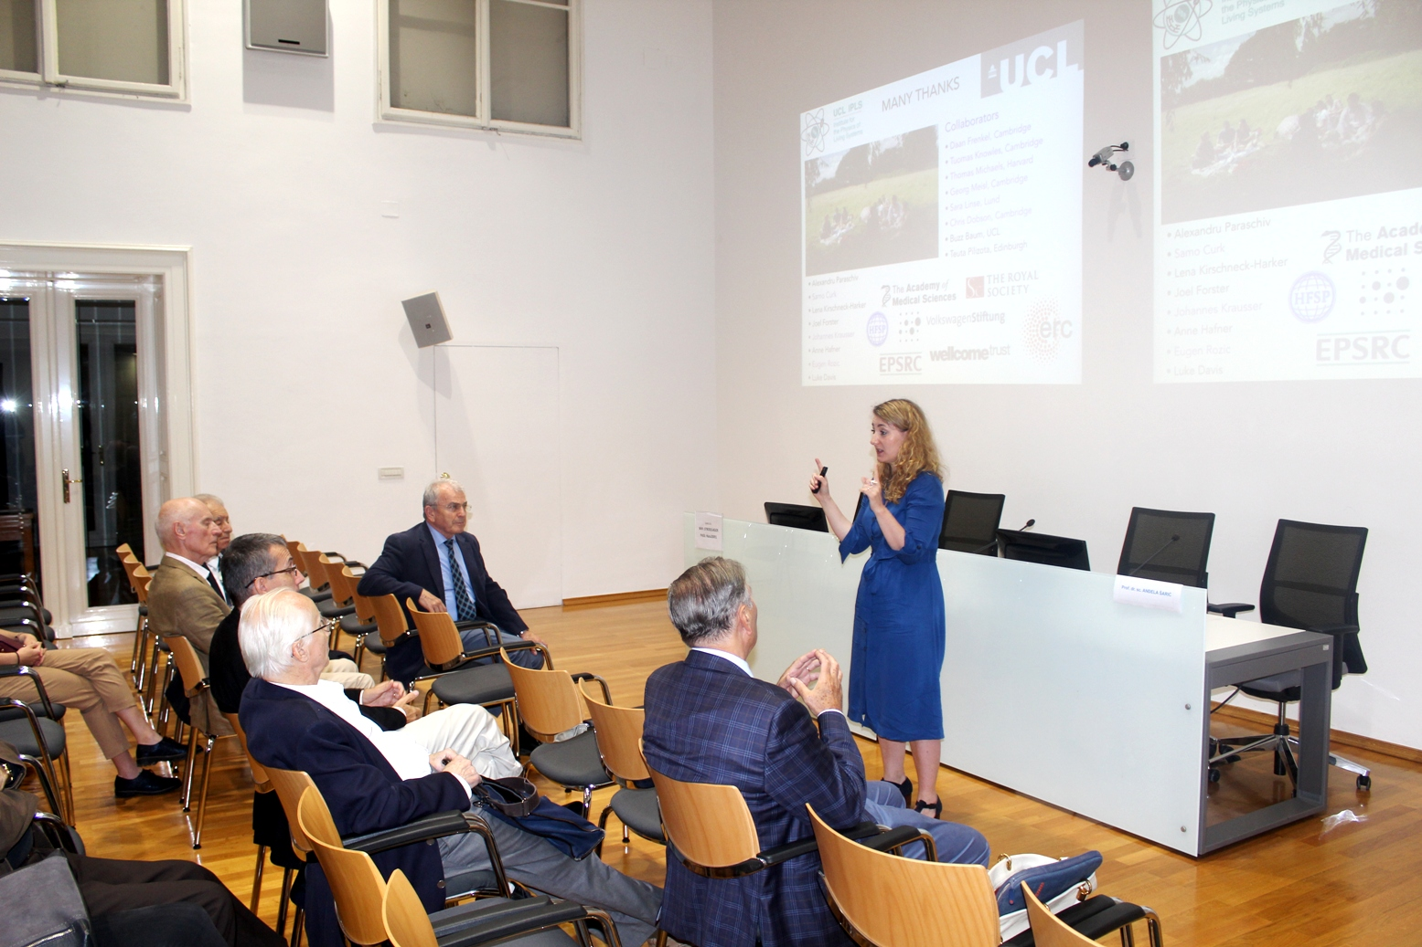

Zagreb, 3. listopada 2019. – Prof. dr. sc. Anđela Šarić, izvanredna profesorica fizike bioloških i mekih materija na University College London održala je u četvrtak 3. listopada u Knjižnici Hrvatske akademije znanosti i umjetnosti predavanje na temu Nakupljanje loših proteina: fizikalna kemija iza demencije. Anđela Šarić izvanredna je profesorica fizike bioloških i mekih materija na University College London. Diplomirala je kemiju na Prirodoslovno-matematičkom fakultetu Sveučilišta u Zagrebu 2008. Nakon toga doktorirala je kemijsku fiziku na Sveučilištu Columbia u New Yorku, a zatim je uslijedilo postdoktorsko istraživanje na Sveučilištu u Cambridgeu. Svoju istraživačku skupinu pokrenula je 2016. u području računske fizike i fizikalne kemije. Trenutno su njezina istraživanja usredotočena na funkcionalno i patološko sklapanje proteina i remodeliranje stanica. Dobitnica je priznanja ERC Starting Grant, Royal Society University Research Fellowship, the Academy of Medical Sciences Springboard Award, te postdoktorske stipendije Human Frontier Science Program. U svom je predavanju Anđela Šarić objasnila da je nakupljanje normalno topivih proteina u dugo isprepletena vlakna i plakove, poznate kao amiloidi, povezano s nizom patologija, uključujući Alzheimerovu i Parkinsonovu bolest. S obzirom da veliki broj strukturno nepovezanih proteina tvore amiloidna vlakna, ona istražuje opća fizikalna načela koja su u osnovi ovog procesa. Predavačica je prikazala fizikalne mehanizmime koji stoje iza stvaranja amiloida, osobito nukleiranja prvih agregata u ranoj fazi bolesti, nakon čega slijedi njihovo brzo razmnožavanje samoreplikacijom. Tijekom predavanja prikazala je i kako kombiniranje minimalnih računalnih modela s kinetičkim i termodinamičkim mjerenjima može biti moćan alat u prepoznavanju ključnih sudionika u tako složenim supramolekularnim procesima. Govorila je i o tome kako prisutnost staničnih membrana učinkovito katalizira agregaciju amiloida, zauzvrat uzrokujući propuštanje membrane i oštećenje stanica. Na kraju je predstavila svoja posljednja saznanja u vezi s inhibicijom agregacije amiloida. Osim njihove biomedicinske važnosti, ova mehanistička shvaćanja također su važna za racionalno oblikovanje bionanomaterijala, gdje je kontrola samosastavljanja jedan od neispunjenih ciljeva.

Marijan Lipovac
Ured za odnose s javnošću i medije HAZU

